FUERZAS MILITARES DE COLOMBIA
EJERCITO NACIONAL


BATALLON DE APOYO ACCION INTEGRAL Y DESARROLLO No. 4.

INFORME DE GESTION 05

Villavicencio, 17 de Junio de 2018

1. No. CONTRATO | 033-CENAC-V/CIO-2018
2.FECHA DE SUSCRIPCION | 26 DE ENERO DE 2018
3. POLIZA DE GARANTIA UNICA | No. De Póliza: 30-44-101025766  Aseguradora: SEGUROS DEL ESTADO  Fecha Oficio de Aprobación: 29 de ENERO de 2018  Aprobado por: CR. CR. RUBEN DARIO CAMELO DAZA
4. CRP | No. CDP 1318, 25 DE ENERO DE 2018.  No. CRP 3718, 26 DE ENERO DE 2018.  Rubro presupuestal: A-2-0-4-41-13-10 CSF OTROS GASTOS POR ADQUISICION DE SERVICIOS.  ASIGNACION INTERNA 15-01-03-027- CENAC-V/CIO  Valor: $17.325.000.00
5.FECHA INICIO EJECUCIÓN CONTRACTUAL | 01de Febrero de 2018única
6. CONTRATISTA | Nombre completo: FRANCELY CAÑON JAIMES  Identificación: CC. 35.262.399 de Villavicencio  Nacionalidad: Colombiano.  Dirección: Calle 29 A Sur No. 35-45  Teléfono: 3132167326  e-mail: francelyc35@gmail.com
7. SUPERVISOR | Nombre Completo: TE. AGUSTIN JUNIOR VALENCIA BRAVO  Cargo: Ejecutivo y segundo comandante BAAID4
8. OBJETO CONTRACTUAL | PRESTACION DE SERVICIOS PROFESIONALES COMO TECNOLOGO EN GESTION SOCIAL, PARA LA JURISDICCION DE LA CUARTA DIVISION.
9. OBLIGACIONES CONTRACTUALES | OBLIGACIONES GENERALES: 1. Informar mensualmente y por escrito al supervisor del contrato sobre el avance de las actividades desarrolladas que tengan relación con el objeto contratado. 2. Prestar con calidad y de manera oportuna la asesoría contratada. 3. Guardar y mantener la debida reserva frente a temas y asuntos tratados o conocidos dentro del desarrollo y ejecución del contrato. 4. cumplir con el objeto del contrato con plena autonomía y administrativa y bajo su propia responsabilidad. 5. Obrar con lealtad y buena fe en las distintas etapas contractuales evitando dilaciones y entrenamientos que puedan presentarse y en general se obliga a cumplir con lo establecido en la Ley 80 de 1993, Ley 1150 de 2007, Decreto 1082 de 2015, Ley 1474 de 2011 y sus decretos reglamentarios  OBLIGACIONES ESPECÍFICAS DEL CONTRATISTA  1. Apoyar el batallón de acción integral en los procesos de intervención en la comunidad, en el desarrollo y consolidación de proyectos productivos  2. Efectuar acompañamiento y asesoramiento social y de formación a las comunidades.  3. Realizar visitas periódicas, identificando proyectos e iniciativas productivas, de comunidades campesinas de la región del Meta, Guaviare y Vaupés.  4. Gestionar ante entidades de apoyo, la facilitación de recursos que permitan la consolidación de los proyectos productivos encaminados al mejoramiento de la calidad de vida de las comunidades  5.Participar en eventos, como personal de apoyo, en los procesos de promoción del programa de intervención a comunidades, del batallón de acción integral  6. Crear un espacio de alianza entre el programa y las instituciones educativas en pro de beneficiar la comunidad.  7. Realizar las demás funciones que por naturaleza del cargo le sean asignadas
10. DOCUMENTOS QUE SOPORTAN LA OBLIGACION. | Obligación No. 4: Gestionar ante entidades de apoyo, la facilitación de recursos que permitan la consolidación de los proyectos productivos encaminados al mejoramiento de la calidad de vida de las comunidades.    Obligación No. 5: (Participar en eventos, como personal de apoyo, en los procesos de promoción del programa de intervención a comunidades, del batallón de acción integral)  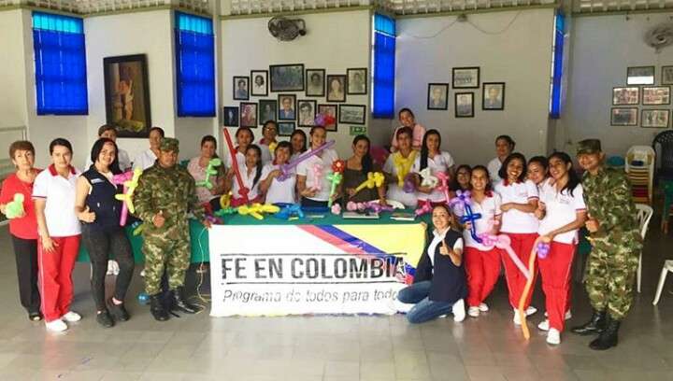  Obligación No. 5.Participar en eventos, como personal de apoyo, en los procesos de promoción del programa de intervención a comunidades, del batallón de acción integral.  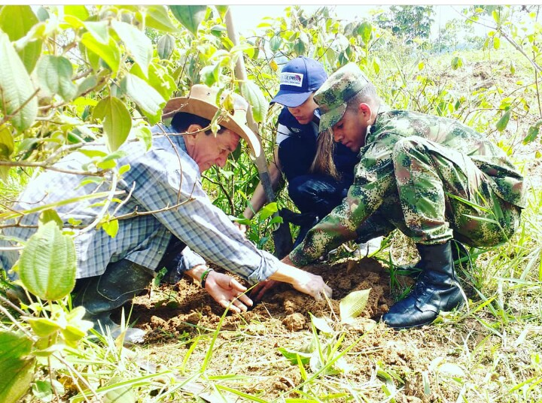  Obligación No. 4. Gestionar ante entidades de apoyo, la facilitación de recursos que permitan la consolidación de los proyectos productivos encaminados al mejoramiento de la calidad de vida de las comunidades.  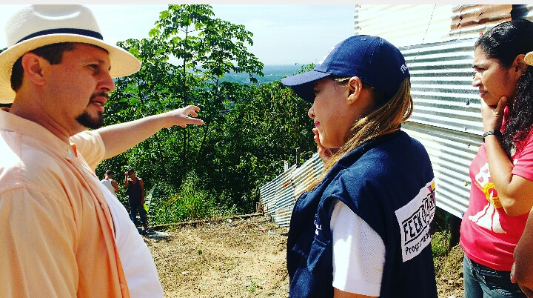  Obligación No. 5.Participar en eventos, como personal de apoyo, en los procesos de promoción del programa de intervención a comunidades, del batallón de acción integral.  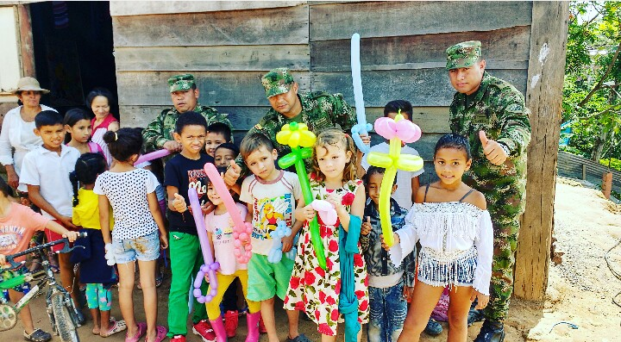  6. Crear un espacio de alianza entre el programa y las instituciones educativas en pro de beneficiar la comunidad.  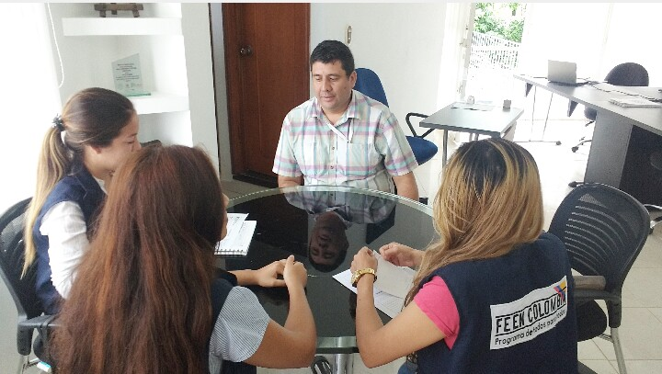  Obligación No. 7. Realizar las demás funciones que por naturaleza del cargo le sean asignadas  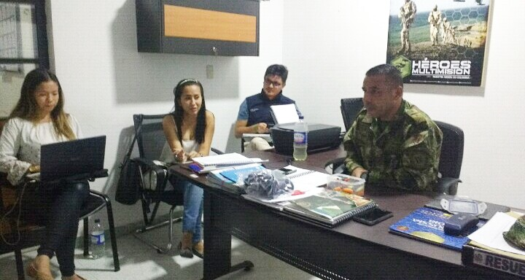  Obligación No. 7. Realizar las demás funciones que por naturaleza del cargo le sean asignadas  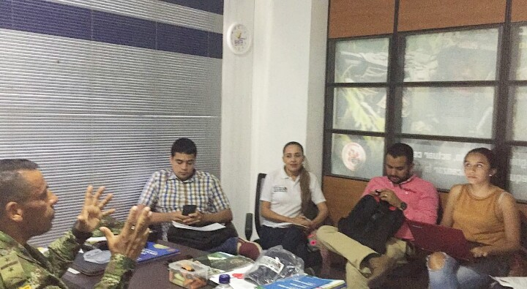  Obligación No. 7. Realizar las demás funciones que por naturaleza del cargo le sean asignadas  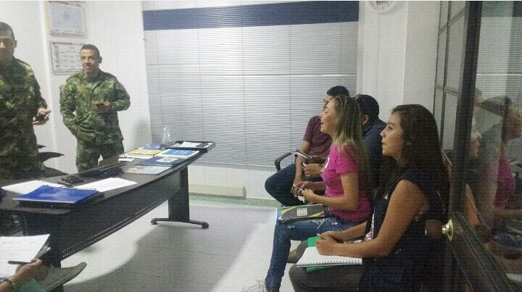  3. Realizar visitas periódicas, identificando proyectos e iniciativas productivas, de comunidades campesinas de la región del Meta, Guaviare y Vaupés.  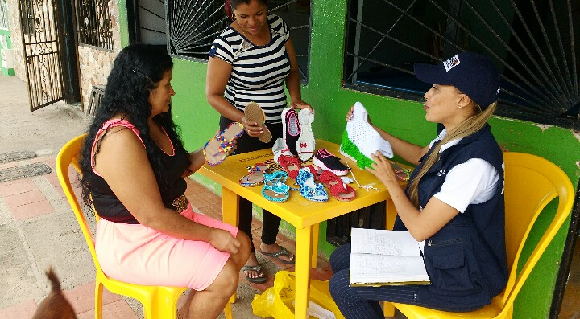  1. Apoyar el batallón de acción integral en los procesos de intervención en la comunidad, en el desarrollo y consolidación de proyectos productivos  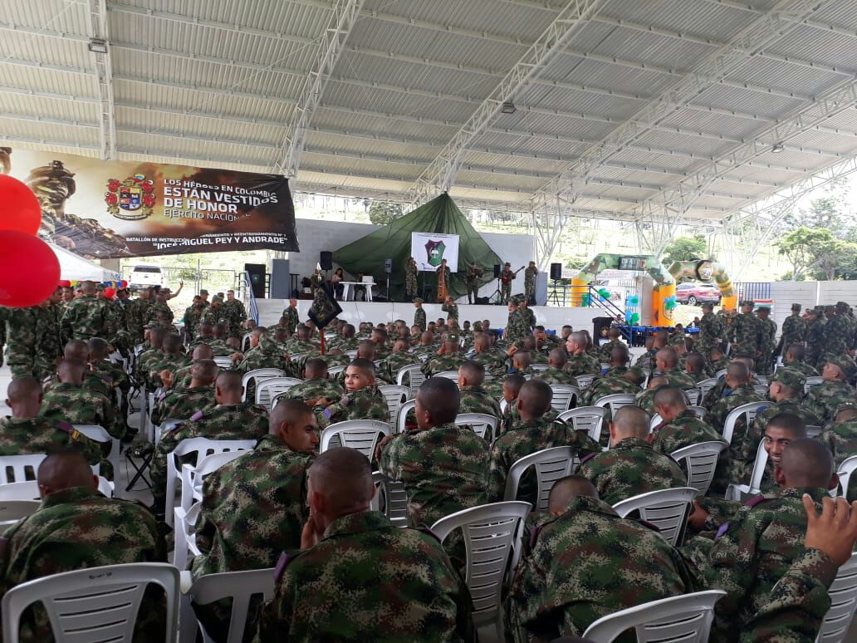  6. Crear un espacio de alianza entre el programa y las instituciones educativas en pro de beneficiar la comunidad.  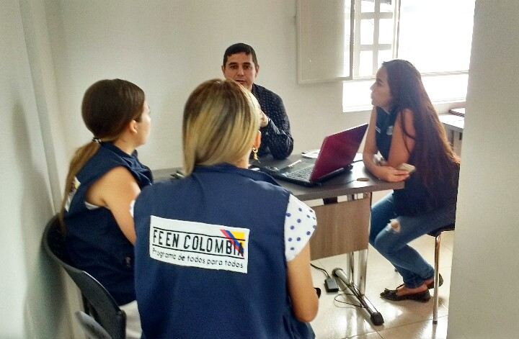  Obligación No 7. Realizar las demás funciones que por naturaleza del cargo le sean asignadas  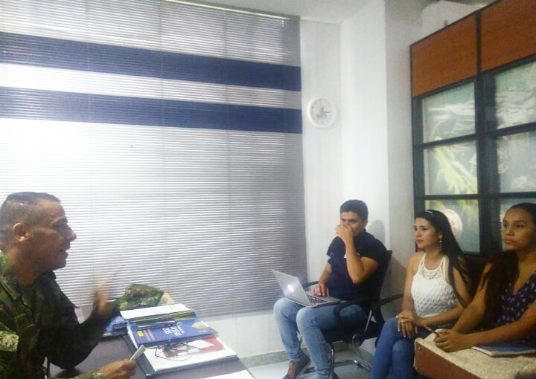  Obligación No 7. Realizar las demás funciones que por naturaleza del cargo le sean asignadas.  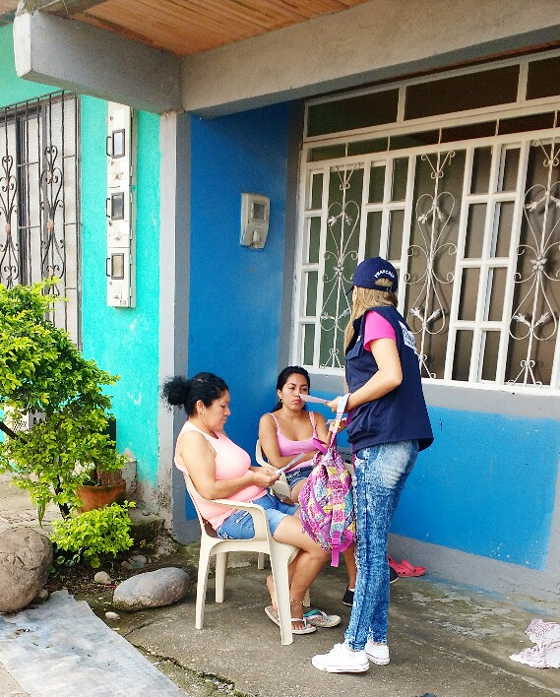  Obligación No 6. Crear un espacio de alianza entre el programa y las instituciones educativas en pro de beneficiar la comunidad.  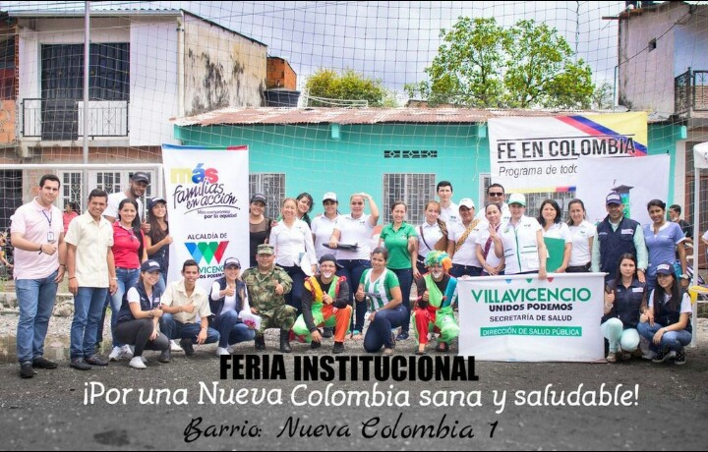  Obligación No. 5.Participar en eventos, como personal de apoyo, en los procesos de promoción del programa de intervención a comunidades, del batallón de acción integral.  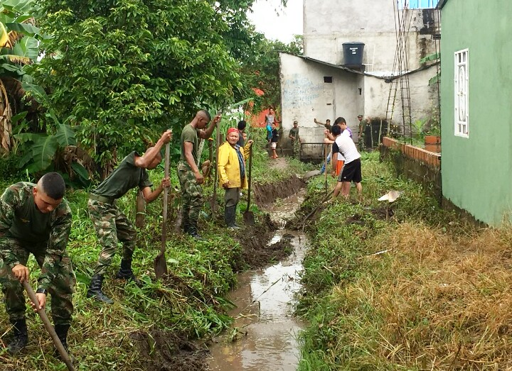  Obligación No 7. Realizar las demás funciones que por naturaleza del cargo le sean asignadas  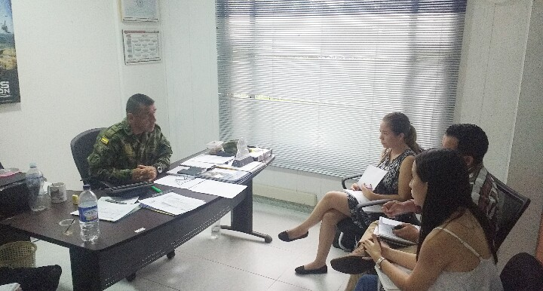
  No | TIPO DE DOCUMENTO | No. DE RADICADO | ASUNTO | FECHA
   | Evidencia Fotográfica |  | El Equipo Desarrollo Comunitario Fe En Colombia participa en el FORO DE MERCADOS CAMPESINOS con las asociaciones, en la universidad santo tomas asistiendo más de 70 asociaciones evidenciando los diferentes productos realizados y cultivados por las diferentes asociaciones | 18/05/2018
  No | TIPO DE DOCUMENTO | No. DE RADICADO | ASUNTO | FECHA
   | EVIDENCIA FOTOGRAFICA |  | El Equipo Desarrollo Comunitario Fe En Colombia en compañía del Batallón de Acción Integral y Desarrollo N4 realizan CAPACITACIÓN EN GLOBOFLEXIA, a las docentes del ICBF en Programa de cero a siempre beneficiando a más de 200 niños y niñas. | 18/05/2018
  No | TIPO DE DOCUMENTO | No. DE RADICADO | ASUNTO | FECHA
   | EVIDENCIA FOTOGRAFICA |  | El Equipo Desarrollo Comunitario Fe En Colombia Realiza SIEMBRA DE 100 ARBOLES EN EL BARRIO MIRADOR DE GRAMALOTE en la comuna 8 de Villavicencio en compañía del batallón de Acción Integral y Desarrollo N4, junta de acción comunal y comunidad en general. | 19/05/2018
  No | TIPO DE DOCUMENTO | No. DE RADICADO | ASUNTO | FECHA
   | EVIDENCIA FOTOGRAFICA |  | Se realiza Visita Técnica al PROYECTO DE INFRAESTRUCTURA CASETA COMUNAL BARRIO MIRADOR DE GRAMALOTE en la comuna 8 de Villavicencio para conocer avances del proyecto en compañía del Arquitecto Jhon Franco, se recibe donación de 100 tejas. Con este proyecto se benefician 6.600 habitantes. | 19/05/2018
  No | TIPO DE DOCUMENTO | No. DE RADICADO | ASUNTO | FECHA
   | EVIDENCIA FOTOGRAFICA |  | Se realiza actividad lúdica recreativa en el barrio MIRADOR DE GRAMALOTE en la comuna 8 de Villavicencio a los niños y niñas llevándoles momentos de esparcimiento en compañía del Batallón de Acción Integral y Desarrollo N4. | 19/05/2018
  No | TIPO DE DOCUMENTO | No. DE RADICADO | ASUNTO | FECHA
   | ACTA DE REUNION | 073746 | Se asiste a reunión en la oficina de la SECRETARIA DE COMPETIVILIDA Y DESARROLLO de la alcaldía de Villavicencio para articular oferta institucional de servicios para el día 09 junio del 2018 en el proyecto social POR UNA NUEVA COLOMBIA SANA Y SALUDABLE | 21/05/2018
  No | TIPO DE DOCUMENTO | No. DE RADICADO | ASUNTO | FECHA
   | ACTA DE REUNIÓN | 078475 | Se asiste a Reunión en la oficina de acción integral de la cuarta división, dirigida por el teniente coronel Orlando espinosa Beltrán con el fin de coordinar los comité y lista de chuequeo para la feria institucional en el barrio Nueva Colombia Uno en la comuna 4 de Villavicencio | 22/05/2018
  No | TIPO DE DOCUMENTO | No. DE RADICADO | ASUNTO | FECHA
   | ACTA DE REUNION | 078813 | Se asiste a Reunión en la oficina de acción integral de la cuarta división percibida por el teniente coronel Orlando Espinosa Beltan donde se revisan la carteta de proyectos, se socializan las entidades que nos van acompañar en la feria institucional de servicios en el Barrio Nueva Colombia Uno y la coordinación de la logística del evento. | 24/05/2018
  No | TIPO DE DOCUMENTO | No. DE RADICADO | ASUNTO | FECHA
   | ACTA DE REUNION | 078668 | Se asiste a Reunión convocada por el teniente coronel Orlando Espinosa Beltrán, donde se socializa las actividades por desarrollar y avances para la feria institucional de servicios en el Barrio nueva Colombia Uno y también visita al Bítter. | 28/05/2018
  No | TIPO DE DOCUMENTO | No. DE RADICADO | ASUNTO | FECHA
   | EVIDENCIA FOTOGRAFICA |  | Se Realiza Visita técnica a mujeres Emprendedoras en el Barrio Nueva Colombia Uno en la comuna 4 de Villavicencio donde elaboran calzado en CROCHE, flores en retazos, tamales, buñuelos, empanadas, almojábanas, lácteos como yogur, kumis, son mujeres que no tienen recursos y solicitan la intervención del programa Fe En Colombia. | 30/05/2018
  No | TIPO DE DOCUMENTO | No. DE RADICADO | ASUNTO | FECHA
   | EVIDENCIA FOTOGRAFICA |  | Apoyo actividad MORAL COMBATIDA en el Batallón de instrucción entrenamiento y Reentrenamiento N7 BITTER en Cubarral Meta donde se realiza actividades lúdicas, jornada de salud, | 31/05/2018
  No | TIPO DE DOCUMENTO | No. DE RADICADO | ASUNTO | FECHA
   | EVIDENCIA FOTOGRAFICA |  | Se asiste a Reunión en la SECRETARIA DE COMPETIVILIDAD Y DESARROLLO de la alcaldía de Villavicencio con el fin de articular la oferta institucional para el 9 junio a realizar en el barrio Nueva Colombia Uno se coordina la logística. | 04/06/2018
  No | TIPO DE DOCUMENTO | No. DE RADICADO | ASUNTO | FECHA
   | ACTA DE REUNION | 083099 | Se asiste a Reunión en la oficina de acción integral en la cuarta división con el fin de coordinar logística para la feria institucional en el Barrio Nueva Colombia Uno. | 06/06/2018
  No | TIPO DE DOCUMENTO | No. DE RADICADO | ASUNTO | FECHA
   | EVIDENCIA FOTOGRAFICA |  | Vista al Barrio nueva Colombia Uno donde se dan directriz de COORDINACIÓN DE LA FERIA INSTITUCIONAL DE SERVICIOS, y entrega de Invitación a la comunidad. | 07/06/2018
  No | TIPO DE DOCUMENTO | No. DE RADICADO | ASUNTO | FECHA
   | EVIDENCIA FOTOGRAFICA |  | El programa Fe En Colombia realiza FERIA INSTITUCIONAL DE SERVICIOS en el barrio Nueva Colombia Uno en su proyecto social por una Nueva Colombia sana y saludable llevando la oferta institucional beneficiando a 850 habitantes entidades participantes secretaria salud, secretaria compatibilidad, secretaria social, secretaria educación, fundación Emergcoop, Ejercito Nacional. | 09/06/2018
  No | TIPO DE DOCUMENTO | No. DE RADICADO | ASUNTO | FECHA
   | EVIDENCIA FOTOGRAFICA |  | El Equipo Desarrollo Comunitario Fe En Colombia en compañía con el Batallón De Acción Integral Y Desarrollo N4 REALIZAN JORNADA DE LIMPIEZA a canal de aguas lluvias en el Barrio nueva Colombia uno participando la comunidad y junta de acción comunal. | 09/06/2018
  No | TIPO DE DOCUMENTO | No. DE RADICADO | ASUNTO | FECHA
   | EVIDENCIA FOTOGRAFICA | 086738 | Se asiste a Reunión en la oficina de acción integral de la cuarta División, dirigida por el Teniente coronel Orlando Espinosa Beltrán donde se socializan las actividades por desarrollar en el mes de junio y julio dejando tareas a cada uno de los integrantes del programa Fe En Colombia. | 13/06/2018
11. CONSTANCIAS | Dejo constancia que durante el plazo de ejecución del contrato, no se han configurado los presupuestos legales del contrato laboral y que he gozado de plena autonomía para ejecutar las obligaciones contractuales relacionadas en el contrato.  Así mismo, tanto el/la suscrito/a y el Ministerio de Defensa – Ejército Nacional – Unidad Ejecutora ha dado cumplimiento a las obligaciones legales y contractuales registradas en el contrato.

Para constancia se firma en Villavicencio, a los 17 días del Junio de 2018.

FRANCELY CAÑON JAIMES TE. AGUSTIN JUNIOR VALENCIA B.
CC. 35.262.399 de Villavicencio. Ejecutivo y segundo comandante BAAID4
Tecnólogo Laboral por Competencias Supervisor del Contrato

